Муниципальное дошкольное образовательное учреждение

детский сад «Сказка «города Николаевска Волгоградской области

(«МДОУ «Сказка» г. Николаевска)

Консультация по оказанию методической, диагностической, консультативной помощи семье Ивановой Е.А., воспитывающей ребёнка (7 лет) посещающего дошкольное учреждение, в консультативном пункте МДОУ «Детский сад «Сказка» города Николаевска на тему: **«Весело играем - свою речь развиваем»**

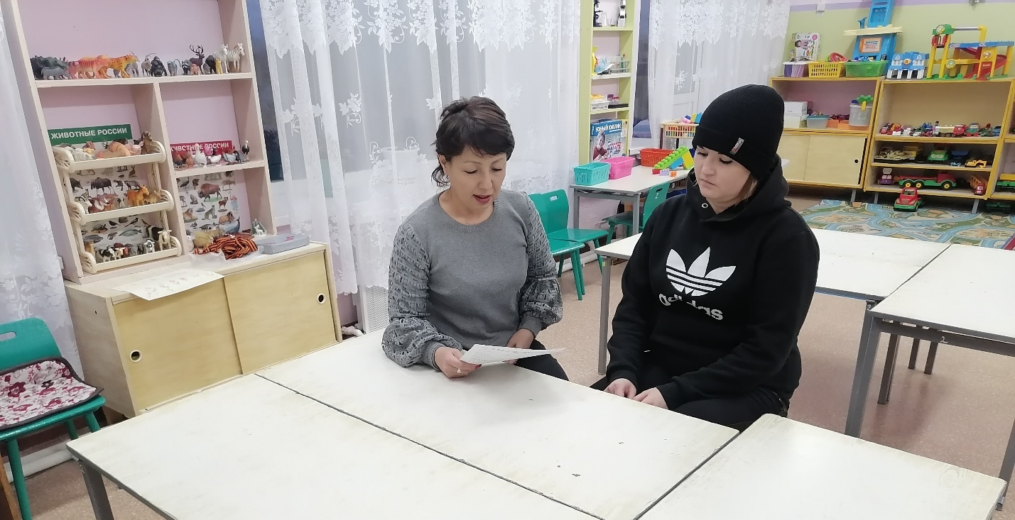

подготовила и провела:

воспитатель

Азербаева Людмила Викторовна

Январь 2025

**Консультация «Весело играем - свою речь развиваем».**

Проблема многих детей - это недостаточно [**развитая речь**](https://www.maam.ru/obrazovanie/razvitie-rechi-konsultacii). Сегодня вопросы **развития** правильной речи у детей раннего возраста очень актуальны. Невозможно переоценить роль родного языка, который помогает людям, прежде всего детям, осознанно воспринимать окружающий мир и является средством общения. Дети, не получившие в раннем возрасте соответствующее речевое **развитие**, с большим трудом наверстывают упущенное, в будущем этот пробел в **развитии** влияет на его дальнейшее **развитие**. Именно в раннем возрасте нужно обогащать пассивный словарь ребёнка, приучать пользоваться словами, стимулировать речевую активность и познавательные интересы. Не секрет, что родители в основном заботятся о создании комфортных условий и гигиене малышей. А ведь именно ранний возраст наиболее благоприятен для закладывания основ грамотной, четкой, красивой речи для пробуждения интереса ко всему, что нас окружает. Поэтому задача обогащения словаря и активизации речи детей должна решаться ежеминутно, ежесекундно, постоянно звучать в беседах с ребенком.

**Игра** — основной вид деятельности ребенка, она оказывает многогранное влияние на его психическое **развитие**. В игре дети овладевают новыми навыками и умениями, знаниями. В игре осваиваются правила человеческого общения.

Специально подобранные игры и упражнения дают возможность благоприятно воздействовать на все компоненты речи. В игре ребенок получает возможность:

- обогащать и закреплять словарь,

- формировать грамматические категории,

- [**развивать связную речь**](https://www.maam.ru/obrazovanie/rechevoe-razvitie),

- расширять знания об окружающем мире,

- **развивать** словесное творчество,

- **развивать** коммуникативные навыки.

Виды игр:

Сюжетно-ролевые игры создают сами дети при некотором руководстве воспитателя. Основой их является детская самодеятельность.

• Игры – драматизации;

• Театрализованные игры;

• пальчиковые игры;

• Дидактические игры;

• Словесные игры;

• Настольно – печатные;

• Игры- забавы.

В младших группах игры со словом направлены на **развитие речи**, воспитание правильного звукопроизношения, уточнение, закрепление и активизацию словаря, **развитие** правильной ориентировки в пространстве.

Словесные игры

1. **Игра***«Солнышко»*

Цель: Сплочение группы, снятие эмоционального напряжения.

Все встают в круг. В руках у воспитателя - картинка солнышко.

Воспитатель: «Я рада видеть всех вас *(поворачивается к соседу слева, передает солнышко)*. Солнышко передается по кругу и возвращается к воспитателю.

Пальчиковые игры

Перед едой:

2. Кушать пальчики спешат

Ложками они стучат

Вот и подали обед

Из салата и котлет

3. Осень в гости к нам пришла,

Листочки с веток сорвала

Ветер листья закружил

Дождь к земле листы прибил.

Словесные игры:

4. Сорока – ворона деток кормила…

5. Идет коза рогатая, идет коза бодатая…

6. *«Конь»*

Топ- топ - топ!

Ты скачи в галоп

Ты лети конь скоро, скоро,

Через реки, через горы,

Все в галоп, галоп, галоп

Гоп- гоп –гоп

Тпру.

7. *«Птички»* *(двое детей выбираются птичками, два стульчика - домики)*

Летели две птички собой невелички,

Как они летели все люди глядели.

Как они садились все люди дивились.

В средней группе доступны театрализованные игры:

Для **развития голоса**

8.*«тихо - громко»*

Наша Таня громко плачет *(громко)*

Уронила в речку мячик *(умеренно)*

Тише Танечка не плач *(тихо)*

Не утонит в речке мяч *(шепотом)*

9. *«Я громко – ты тихо»*

10. *«Колобок»* Какую песенку пел?

*(Кто постряпал колобка, из чего)*

*(Кого встретил в сказке Колобок)*

11. *«Зайчик - побегайчик»*

*(В какой сказке живет)*

*(Кто раздавил теремок)*

*(Как мишка рычит)* предложить детям превратится в мишек и пойти по кругу., проговаривая стихотворение *«Мишка косолапый по лесу идет…»*

Загадки к сказкам; стихи добавлялки.

А также в сюжетно – ролевой игре взрослые предлагают диалоги

Доктора и пациента; продавца и покупателя; водителя и пассажира;

Помогает расширять сюжет игры, вводя новые роли (показывая действия и диалог, с другими участниками игры. Например: в игре *«Путешествие на автобусе»* появляется кондуктор или ремонтник)

В старшем возрасте чаще используются дидактические игры

Главная особенность дидактических игр состоит в том, что задание ребёнку предлагается в игровой форме. Дети **играют**, не подозревая, что осваивают какие-то знания, овладевают навыками действий с определёнными предметами, учатся культуре общения друг с другом. Любая дидактическая **игра** содержит познавательную и воспитательную игровые составляющие, игровые действия, игровые и организационные отношения.

Дидактические игры:

*«4 лишний»*; *«Загадки - описания»*; *«Что изменилось?»*; *«Один - много»*, *«Большой - маленький»*, *«Назови слова, на звук Л»*;

12. Я картинку положила

В разноцветный сундучок

Ну- ка, Ира, загляни – ка

Вынь картинку, назови- ка.

13. Мы ходили в магазин я купила молоко и положила его в корзинку, передаем следующему. Следующий игрок говорит:

- В корзинке лежит молоко, я покупаю сыр, и отдаем следующему…

14. Я нарисую на летней картине поляну, а ты добавь …

Также в старшем возрасте используются подвижные игры, игры с движением *(Краски, карусели, цепикованные)*. А перед игрой нам помогают определить ведущего считалки.